НЕ НИ Е НУЖНА ШУНКА ОТ ЧУЖБИНА – Обзор на руския пазар на колбасни изделия

Износ на колбасни изделия
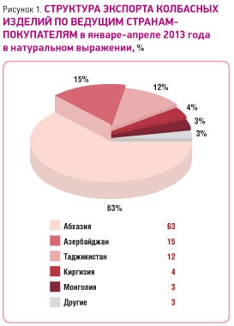
Руският износ на колбасни изделия се намира на ниско ниво. По официални данни обемът на износ е 9 пъти по-малък от вноса на колбасни изделия и не превишава 0,1% от цялото производство. През периода януари-април 2013 година от Русия са изнесени малко повече от 510 тона колбаси, което е по-малко от същия период за предната година. Купувачи са били около 35 предприятия и предприемачи от 12 страни в света.
Най-големият руски износител на колбасни изделия за 2012 година е „Сочински месокомбинат“(Краснодарски край). Неговият дял е 55% от целия износ на страната. Сочинският месокомбинат се явява едно от най-динамично-развиващите се предприятия от хранително-вкусовата промишленост в южна Русия. Още около една четвърт от износа на колбасни изделия в началото на 2013 година се пада на „Царицино“(Москва) и „Ростовски колбасен завод“. Общата част на „Микоянския месокомбинат“, „Черкизовския МПЗ“(Москва) и „ПТЦ Насл“(Пензенска област) в анализирания период съставлява 10-12%.
По отношение на износа на колбасни изделия за страните от Митническия съюз, през 2012 година руските предприятия са увеличили доставките на казахстанския пазар с 7,3% по отношение на 2011 година, и в Белaрус с повече от една трета. Износът на руски колбаси в Казахстан за 2012 година е 33,9 хил.т. За периода януари-април 2013 година количествата на доставки за Казахстан са намалели спрямо същия период на предната година с 3 % - до 9,8 хил.т. за 4 месеца, а обемът на доставки за Беларус е паднал 2 пъти.
В заключение, трябва да се отбележи, че въпреки осезателното преимущество на руските производители над чуждестранните, по всичко изглежда, че в близко време разположението на силите на руския пазар за колбасни изделия промени. Увеличаването на количествата на износната продукция от страните на Евросъюза е свързано основно с влизането на Русия в Световната търговска организация. Ако до този момент руските производители на колбасни изделия са били защитени от европейската продукция с високи мита - 25% от стойността, то сега се очаква да стане 0,25 евро за килограм без допълнителни проценти да се добавят. В така получената ситуация е много вероятен по-нататъшен ръст на обема на внос на европейски колбасни продукти.
Източник: Russian food and drinks magazine, Брой №7/2013

